PUBLIKACIJA
VZGOJNO VARSTVENE ENOTE
pri
OŠ STARI TRG OB KOLPI
za šolsko leto 2022/2023
(VVE pri OŠ Stari trg ob Kolpi)

Oddelek 1: SONČKI - KOMBINIRANI oddelek, starost: 2-6 let
Oddelek 2: ZVEZDICE - HETEROGENI polovični oddelek, starost: 1-2

Kazalo:
- POSLANSTVO VRTCA

- ORGANIZIRANOST VRTCA
  - ENOTA IN ODDELEK VRTCA
  - POSLOVNI ČAS
  - ZAPOSLENI V VRTCU

- PREDSTAVITEV PROGRAMOV
  - KURIKULUM SPLOŠNO
  - DNEVNI PROGRAM
    - DNEVNI RED
    - MESEČNE TEME (vzgojno-izobraževalno delo po mesecih)
    - PREDNOSTNE NALOGE OBEH ODDELKOV
    - PREDNOSTNE NALOGE PO PODROČJIH
    - PREDNOSTNE NALOGE STROKOVNIH DELAVK

- PREHRANA IN ZDRAVJE

- POVEZOVANJA IN SODELOVANJA
  - S STARŠI
  - S ŠOLO
  - S ŠIRŠIM OKOLJEM
  - PRIREDITVE
  - OSTALI PROJEKTI
  - SPLOŠNO

- PRAVICE
6.1 PRAVICE OTROK
6.2 KONVENCIJA O OTROKOVIH PRAVICAH
6.3 PRAVICE STARŠEV

- OBVEZNOSTI STARŠEV
- SVETOVALNA SLUŽBA
- VPIS OTROK V VRTEC
- PRVIČ V VRTEC

- PLAČILO VRTCA
  - NAVODILA ZA PLAČILO VRTCA
  - ODSOTNOST IN REZERVACIJA MESTA ZA OTROKA

- IZPIS IZ VRTCA

- ZA KONEC

1. POSLANSTVO VRTCA
Vrtec je okolje, v katerem želimo skozi igro in z dobrimi medsebojnimi odnosi zagotoviti otroku varno in spodbudno okolje, razvijati ustvarjalnost ter otroka popeljati na pot samostojnosti in odgovornosti.
Življenje v vrtcu daje predšolskemu otroku mnogo priložnosti za prijateljstvo, medsebojne odnose, razvije si čut za druge, pridobiva najrazličnejše izkušnje in znanja: prositi, pomagati, se zahvaliti, ustvariti občutek za skupino, se dogovarjati, sodelovati … Vzgoja otroka je uspešna, kadar starši in vrtec dobro sodelujemo, si pomagamo in sledimo istemu cilju – otroka naučiti samostojnosti, odgovornosti, sprejemanja pravil in pozitivnih vrednot, ki veljajo v družbi.

- ORGANIZIRANOST VRTCA

VVE pri OŠ Stari trg ob Kolpi spada pod javni vrtec.
Zakon o vrtcih in Kurikulum za vrtce sta osnovna dokumenta naše zakonodaje. Načrtovanje našega strokovnega dela temelji na teh dveh dokumentih. V začetku šolskega leta strokovne delavke pripravijo letni delovni načrt vrtca. Ta je osnova za letne delovne načrte posameznih skupin. Upoštevajoč kurikulum za vrtce ter v skladu s potrebami otrok, staršev in zavoda želimo zaposleni zaposleni uresničevati predvsem naslednje
CILJE:
- Nuditi odprt in fleksibilen program za otroke,
- pestro in raznovrstno ponudbo na vseh področjih dejavnosti v vrtcu,
- večje omogočanje individualnosti, drugačnosti in izbire,
- oblikovanje pogojev za večje izražanje in ozaveščanje skupinskih razlik,
- upoštevanje in spoštovanje zasebnosti, intimnosti otrok in družine,
- povečanje vloge evalvacije pri načrtovanju življenja in dela v vrtcu,
- dvig kakovosti medsebojnih interakcij med otroki ter med otroci in odraslimi v vrtcu.

V vrtcu se izvaja dnevni program.

2.1 ENOTA IN ODDELEK VRTCA

Vzgojno varstvena enota pri OŠ / v nadaljevanju VVE / Stari trg ob Kolpi
Stari trg 7
8342 Stari trg ob Kolpi

Tel.: 07/3055102, 073055163
Fax: 07/3055169

E-naslov: o-staritrg.nm@guest.arnes.si
Spletna stran vrtca: www2.arnes.si/@ostaritrgnm

Oddelek 1: SONČKI

Dnevni program
Kombinirani oddelek
Število otrok: 17
Starost: 2 – 6 let
Vzgojiteljica: Dijana Žalec
Vzgojiteljica - pomočnica vzgojiteljice: Andreja Svetič
Vzgojiteljica - pomočnica vzgojiteljice:
Ravnateljica: Mojca Butala
Pomočnica ravnateljice: Andreja Rade

Oddelek 2: ZVEZDICE:
Dnevni program
Heterogeni polovični oddelek
Število otrok: 6
Starost: 1 – 2 let
Vzgojiteljica: Darja Vesel (nadomešča Anjo Jakljevič)
Ravnateljica: Mojca Butala
Pomočnica ravnateljice: Andreja Rade

  - POSLOVNI ČAS
Vrtec posluje skozi vse leto, od ponedeljka do petka. Poslovni čas je določen z letnim delovnim načrtom za vsako šolsko leto posebej in je prilagojen potrebam staršev.
V letošnjem šolskem letu vrtec izvaja dnevni program, trajanju 10 ur in 45 minut.
Delovni čas: 05.30 – 16.15
Telefon: 07 30 55 10, 073055163

Poslovni čas:

- Tajništvo: od 7.30 do 13.30;
- Svetovalna delavka in pomočnica ravnateljice: od 8.00 do 11.00, oziroma po vnaprejšnjem dogovoru zaradi kombinacije dela v OŠ);
- Ravnateljica: po dogovoru zaradi dela in poučevanja v OŠ.
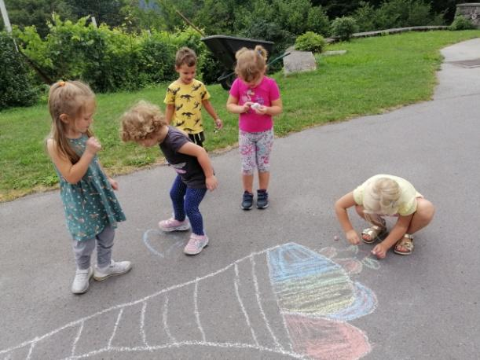
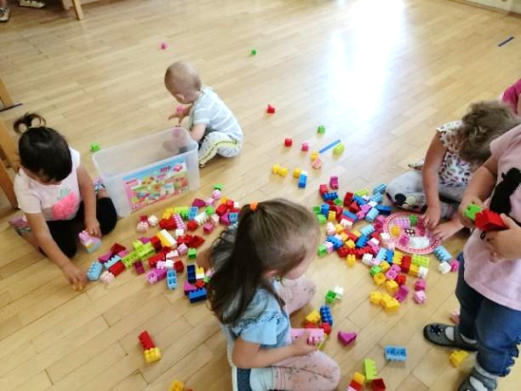

  - ZAPOSLENI V VRTCU

Vzgojiteljica | Darja Vesel /nadomešča Anjo Jakljevič, ki ima porodniški dopust/
Vzgojiteljica | Dijana Žalec
Vzgojiteljica predšolskih otrok – pomočnica vzgojiteljice | Andreja Svetič
Vzgojiteljica predšolskih otrok – pomočnica vzgojiteljice | ?
Ravnateljica | Mojca Butala
Pomočnica ravnateljice | Andreja Rade
Tajnik VIZ | Mojca Breznik
Svetovalna delavka | Andreja Rade
Organizator prehrane | Katja Štefanič
Kuhar | Helena Ferderber
Vzdrževanje | Robert Strmec / nadomešča Ivana Šterk /
Čistilka in perica | Mojca Žužinjak

- PREDSTAVITEV PROGRAMOV
3.1 KURIKULUM (SPLOŠNO)
Strokovna podlaga za vzgojno izobraževalno delo v vrtcu je Kurikulum za vrtce. To je nacionalni dokument, ki je bil sprejet marca 1999 na Strokovnem svetu RS za splošno izobraževanje. Kurikulum, ob rabi strokovne literature in priročnikov, omogoča strokovno načrtovanje kakovostne predšolske vzgoje v vrtcu.
Tudi v našem vrtcu se pri načrtovanju dela držimo zapisanih načel in ciljev kurikuluma.
Pri načrtovanju izhajamo tudi iz razvojnih in individualnih značilnosti, potreb in interesov otrok.

V skladu s Kurikulum za vrtce uresničujemo cilje in upoštevamo naslednja načela pri izvajanju predšolske vzgoje:
- spoštovanje in upoštevanje otrokove individualnosti, drugačnosti, zasebnosti;
- nudenje izbire otroku v zvezi z vsakdanjim življenjem, delom in vsemi dejavnostmi v vrtcu, glede na njihove potrebe, interese in sposobnosti;
- aktivno sodelovanje otrok pri načrtovanju, oblikovanju in sprejemanju odločitev in odgovornosti;
- kakovostne osebne interakcije med otroki ter med otroki in odraslimi, spodbujanje ugodne socialno-čustvene klime;
- razvojno-procesni pristop, ki poudarja razvojno in aktivno naravo otroka: spodbujanje otrokovih lastnih strategij dojemanja, izražanja, razmišljanja, ki so zanj značilne v posameznem razvojnem obdobju;
- strokovna avtonomija in odgovornost vseh strokovnih delavcev.

Področja dejavnosti v vrtcu so gibanje, jezik, umetnost, družba, narava in matematika.
Načrtovanje življenja v vrtcu vključuje vsa omenjena področja, katerih dejavnosti se medsebojno prepletajo in povezujejo pri organizaciji prostora, počitka, hranjenja in drugih vsakodnevnih dejavnosti.
Vse strokovne delavke v vrtcu upoštevamo, da so otroci med seboj različni, da delajo napake in razmišljajo tudi po svoje. Razumemo, da vsi otroci potrebujejo občutek zaupanja, čustvene varnosti in ljubezni. Pri tem jih navajamo na vsakodnevno rutino, upoštevanje skupnih pravil in medsebojno sprejemanje.

  - DNEVNI PROGRAM
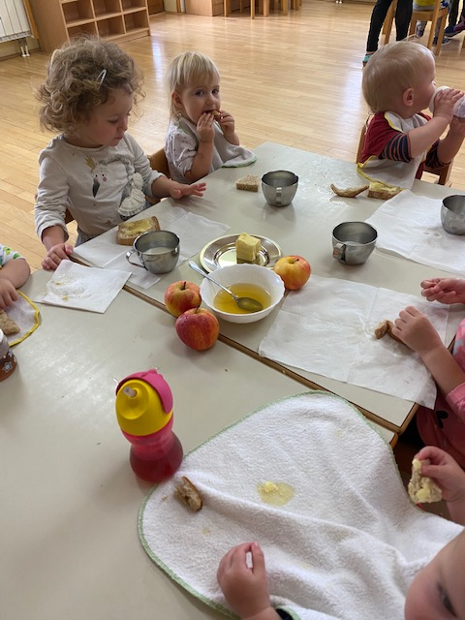
V našem oddelku izvajamo dnevni program. Program traja 10 ur, 45 minut in je namenjen otrokom od prvega leta starosti do vstopa v šolo. Izvaja se v dopoldanskem in popoldanskem času. Program obsega vzgojo, varstvo in prehrano otrok. Izvaja se v skladu s cilji in načeli Kurikuluma za vrtce (3.1) .
Otroci našega vrtca so razporejeni v:
- 1 kombinirani oddelek, v katerega sprejmemo največ 17 (+2) otrok;
- 1 polovični heterogeni oddelek, v katerega lahko prejmemo največ 6 otrok.

3.2.1 DNEVNI RED (prikriti kurikulum):

URA | DEJAVNOST
5.30 – 8.00 | Sprejem otrok
8.00 – 8.45 | Zajtrk
8.45 – 9.00 | Nega
9.00 – 9.15 | Jutranji krog
9.15 – 9.45 | Usmerjene dejavnost in igre po kotičkih
9.45 – 10.00 | Sadna malica
10.00 – 10.50 | Bivanje na prostem, prosta igra, sprehod
10.50 – 11.00 | Nega
11.00 – 11.45 | Kosilo
11.45 – 12.00 | Nega
12.00 – 14.15 | Počitek
14.15 – 14.35 | Popoldanska malica
14.35 – 16.15 | Umirjena igra in dejavnosti

    - MESEČNE TEME (VZGOJNO-IZOBRAŽEVALNO DELO PO MESECIH)

Oddelek 1 in oddelek 2:

MESEC | MESEČNA TEMA oddelka ZVEZDICE | MESEČNA TEMA oddelka SONČKI
September | Igre in igrače | Igra in igrače skozi čas
Oktober | Polja in njive | Pridelki in ozimnica
November | Živali se pripravljajo na zimo | Živali in rastline pozimi
December | Hladno postaja | Čutila
Januar | Oblačila | Oblačila nekoč
Februar | Rad/a pojem in plešem | Rad/a pojem in plešem
Marec | Male rokice ustvarjajo | Ustvarjanje nas bogati
April | Pisana narava | Ljudje in narava
Maj | Moja družina | Jaz in družina
Junij | Sonce in voda | Sonce, voda, ogenj, zrak

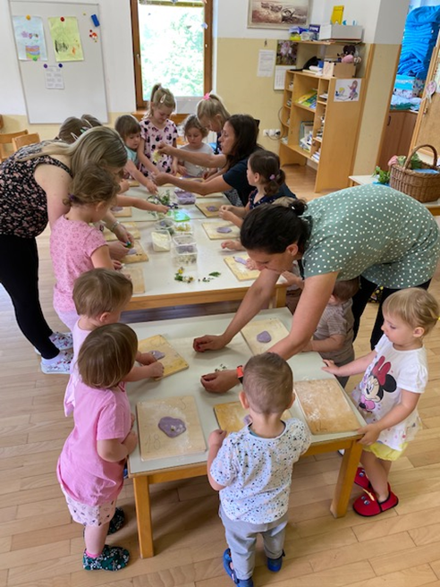
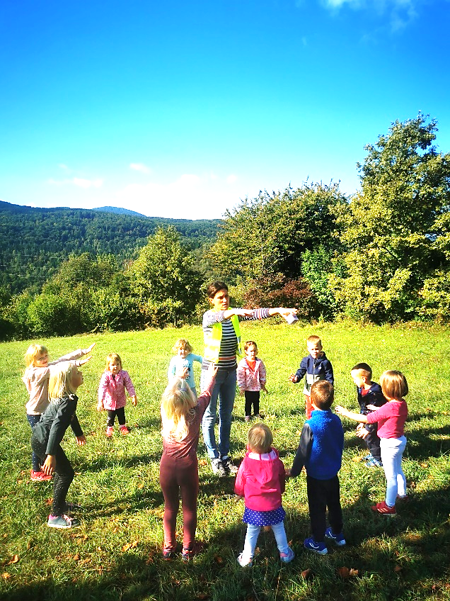
3.2.3 PREDNOSTNE NALOGE OBEH ODDELKOV:

Cilji posameznih prednostnih nalog se med seboj povezujejo oz. prepletajo, tako kot se prepletajo tudi področja dejavnosti.

- Bonton obnašanja (vljudnost, strpnost, spoštovanje, pozdrav …).

- Samostojnost otroka (pri jedi, obuvanju, oblačenju, negi …).

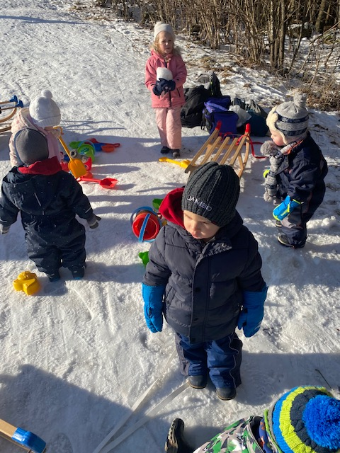
- Samostojno reševanje konfliktov med otroci.

- Posredovanje znanj različnih področij iz vsakodnevnega življenja.

- Dvig bralne kulture pri starših in vzpodbujanje ljubezni do branja pri otrocih.

MESEC | PREDNOSTNA NALOGA
September | Prijateljstvo
Oktober | Hvaležnost
November | Spoštovanje
December | Sodelovanje
Januar | Radost
Februar | Radovednost
Marec | Sočutje
April | Znanje
Maj | Odgovornost
Junij | Veselje

    - PREDNOSTNE NALOGE PO PODROČJIH KURIKULA

SONČKI:

PODROČJE DEJAVNOSTI | CILJ
JEZIK | - Jezik kot del igre,  - poslušanje, razumevanje in doživljanje jezika,  - spodbujanje jezikovne zmožnosti (artikulacija, besednjak, besedila…),  - spodbujanje branja.
GIBANJE: | - Zavedanje lastnega telesa in doživljanje ugodja v gibanju,  - pridobivanje zaupanja v svoje telo in gibalne sposobnosti,  - gibanje na prostem.
NARAVA: | - Razvijanje naklonjenega, spoštljivega in odgovornega odnosa do žive in nežive narave.  - Spodbujanje različnih pristopov k spoznavanju narave.  - Spoznavanje bližnjega travnika in gozda.
MATEMATIKA: | - Seznanjanje z matematiko v vsakdanjem življenju,  - razvijanje matematičnih spretnosti.  - doživljanje matematike kot prijetne izkušnje.
DRUŽBA: | - Doživljanje vrtca kot okolja, v katerem so enake možnosti za vključevanje v dejavnosti in vsakdanje življenje ne glede na spol, telesno in duševno konstitucijo, nacionalno pripadnost, kulturno poreklo, veroizpoved itn.,  - seznanjanje z varnim in zdravim načinom življenja.
UMETNOST: | - Razvijanje izražanja in komuniciranja z umetnostjo,  - spoznavanje posameznih umetnostnih zvrsti,  - doživljanje, spoznavanje in uživanje v umetnosti.

ZVEZDICE:

PODROČJE DEJAVNOSTI | CILJ
GIBANJE: | Pridobivanje zaupanja v svoje telo in gibalne sposobnosti, zavedanja lastnega telesa in doživljanje ugodja v gibanju.
JEZIK: | Spodbujanje jezikovne zmožnosti in doživljanje in spoznavanje literarnih del za otrokež.
NARAVA: | Spodbujanje različnih načinih pristopov k spoznavanju narave ter spoznavanje snovi, prostora, časa, zvoka in svetlobe.
MATEMATIKA: | Seznanjanje z matematiko v vsakdanjem življenju in razvijanje matematičnega mišljenja.
UMETNOST: | Doživljanje, spoznavanje in uživanje v umetnosti ter spoznavanje posameznih umetnostnih zvrsti.
DRUŽBA: | Seznanjanje u zdravim in varnim načinom življenja ter spoznavanje sebe in drugih ljudi.

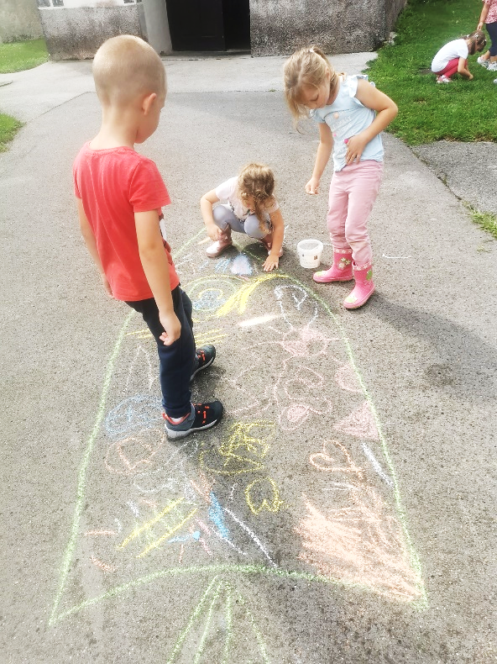

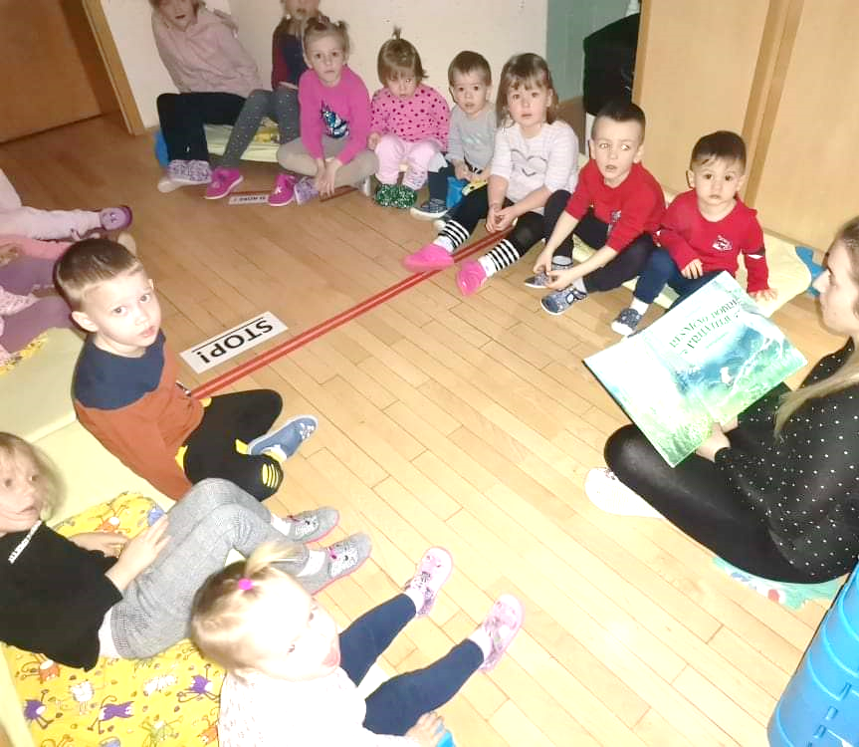

3.2.5 PREDNOSTNE NALOGE STROKOVNIH DELAVK:
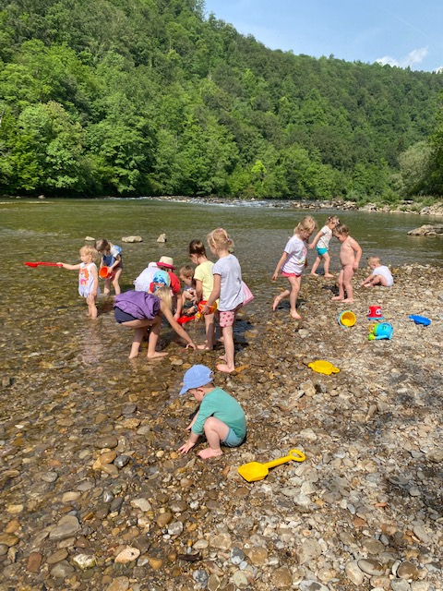
Strokovne delavke si prizadevajo k čim boljšemu razvoju otroka tako na gibalnem, govornem področju, zato so prednostne naloge v letošnjem letu naslednje:

• Kvalitetno in strokovno opravljanje svojega dela.

• Skrb za varnost, zdravje in prijetno vzdušje v vrtcu.

• Spodbujanje otroka pravilnega izgovarjanja besed in artikulaciji glasov.

• Spodbujanje ljubezni do branja pri otrocih in dvig bralne kulture v družinah.

4. PREHRANA IN ZDRAVJE
Za pripravo obrokov skrbijo kuharice v kuhinji osnovne šole in vrtca. Otroci v vrtcu so deležni štirih obrokov hrane: zajtrk, dopoldanska sadna malica, kosilo, popoldanska malica.
S skrbno načrtovanimi jedilniki si prizadevajo, da otrokom ponudijo čim več raznovrstne hrane, ki je energijsko uravnotežena. Pri tem upoštevajo letni čas in ponudbo sezonske hrane. Kakovost in varnost živil je zagotovljena z metodo HACCP.
Tekom dneva skrbimo, da otroci zaužijejo dovolj tekočine: otroci imajo na razpolago vodo ali čaj.
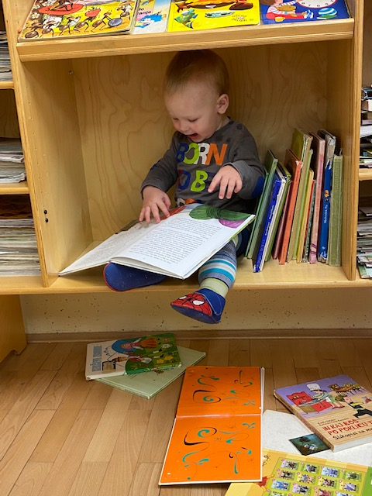
Otroke navajamo na samostojnost pri prehranjevanju, kar ugodno vpliva na vzdušje v času obrokov.
Skrbimo za higienske in kulturne navade.
Za otroke s prehranskimi alergijami in
drugimi zdravstvenimi posebnostmi
pripravljamo dietno prehrano na podlagi zdravniškega potrdila alergološke ambulante ter seznama prepovedanih in dovoljenih živil.
Vzdržujemo čisto, varno in zdravo bivalno okolje. Skrbimo za redno in ustrezno prezračevanje prostorov. Otrokom omogočamo dovolj gibanja in bivanja na prostem (kar je odvisno od vremenskih razmer).
Ob pojavu infekcijskih obolenj upoštevamo navodila oz. Priporočila za ukrepanje v vrtcu ob nujnih stanjih in nenadno nastalih bolezenskih znakih, katere je pripravil NIJZ – nacionalni inštitut za varovanje zdravja.

5. POVEZOVANJA IN SODELOVANJA

5.1. S STARŠI

SODELOVANJE | TEMA | ORGANIZACIJA IN ČAS IZVEDBE
Starši in otroci | Akcija zbiranja starega papirja, zamaškov in baterij | Skozi celotno leto
Delavnica | Novoletna delavnica – izdelovanje dekoracije in okraskov | December, 2022
Nastop za stare starše | Nastop otrok za stare starše | Februar, 2023
Zaključni izlet | Zaključni izlet – dogovorjena lokacija | Maj, 2023
Zaključni piknik | Zaključni piknik s podelitvijo otrokovih osebnih map in priznanj | Junij, 2023

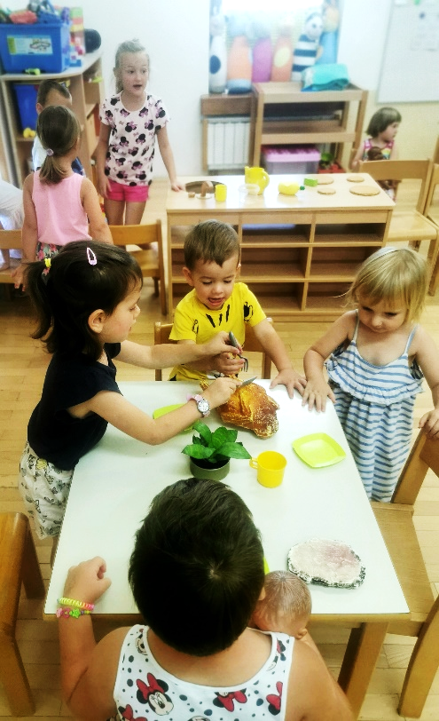

5.2 S ŠOLO

SODELOVANJE | TEMA | ČAS IZVEDBE
Svetovalna delavka OŠ Stari trg ob Kolpi; Andreja Rade | Sodelovanje in skrb za izvedbo prednostnih nalog | Sep – jun (po mesecih)
Celoten kolektiv | Projekt Zdrava šola | Skozi celotno leto
Knjižnica OŠ Stari trg ob Kolpi; ga. Marija Volf | Ogled in prevzem knjig za bralno značko | September, 2022
Vrtec in 1. Triada OŠ Stari trg ob Kolpi | Izdelava daril ob tednu otroka | Oktober, 2022
Kuharice OŠ Stari trg ob Kolpi | Slavnostno kosilo | December, 2022
Vrtec in kolektiv OŠ Stari trg ob Kolpi | Obdaritev zaposlenih za vesele praznike | December, 2022
Vrtec ter 1. In 2. triada OŠ Stari trg | Pustno rajanje v telovadnici | Februar, 2023

5.3 S ŠIRŠIM OKOLJEM

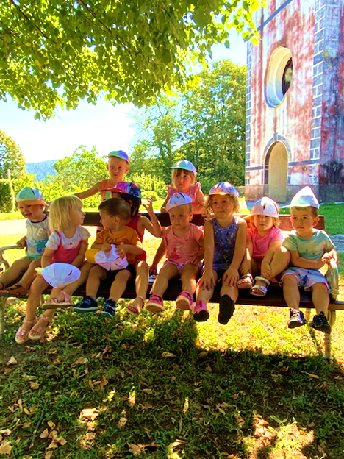
SODELOVANJE | TEMA | ČAS IZVEDBE
ZD Črnomelj | Skrb za zobozdravstveno higieno | Skozi vse leto
Knjižnica Črnomelj | Pravljično potujoči kovček | Skozi vse leto
Radio Odeon | Objava člankov o dejavnostih otrok v vrtcu | Skozi vse leto
Družina Foršček | Ogled zelišč | Oktober, 2022
Gost | Obisk lovca, predstavitev opreme in lova | November, 2022

5.4 PRIREDITVE

SODELOVANJE | TEMA | ČAS IZVEDBE
Vrtec in OŠ Stari trg ob Kolpi | Novoletni kulturni dan | December, 2022
Vrtec in OŠ Stari trg ob Kolpi | Kulturni dan – slovenski kulturni praznik | Februar, 2023
Knjižnica Črnomelj | Zaključek pravljično potujočega kovčka in podelitev priznanj | Maj, 2023
Vrtec in OŠ Stari trg ob Kolpi | Prireditev ob državnem prazniku | Junij, 2023

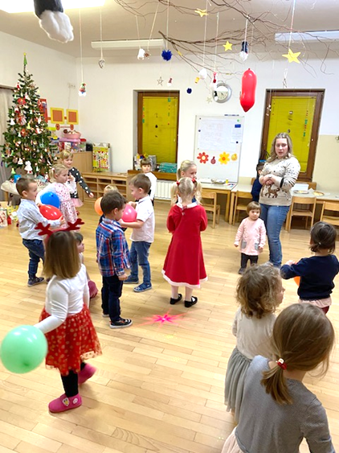

5.5 OSTALE NALOGE/PROJEKTI

Vzgojiteljice, otroci in starši | Akcija zbiranja starega papirja, zamaškov in baterij | Vse leto
Vzgojiteljice, otroci, starši | Projekt Mali sonček  (športno gibalni program) | Vse leto
Vzgojiteljice in otroci | Silvestrovanje v vrtcu in medsebojno obdarovanje | December, 2022
Fotograf | Fotografiranje skupine in otrok | Junij, 2023

5.6 SPLOŠNO
Vrtec je pomemben del otrokovega vsakdana in je tisti, ki lahko v veliki meri dopolni in pomaga pri delu staršev oz. družin.
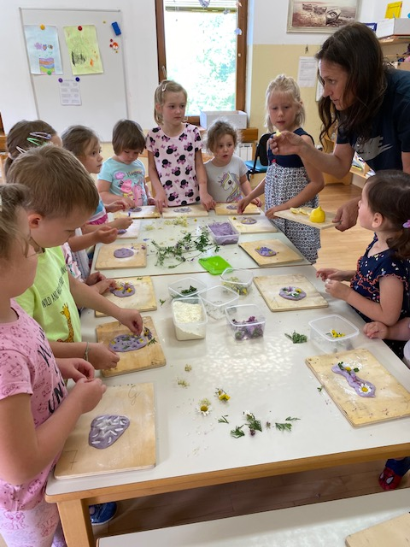
Zato si prizadevamo, da:
- otrok že ob vstopu v vrtec dobi dobre izkušnje, zato ga skupaj s starši uvajamo v novo okolje in odnose z novimi osebami, tako da ohranja občutek varnosti;
- imajo starši možnost vsakodnevnih stikov in razgovorov z vzgojnim osebjem;
- s starši gojimo odprt odnos in jih sproti obveščamo o otrokovem razvoju, počutju in izvajanju dejavnosti v skupini;
- z informacijami o otroku in družini, ki nam jih zaupajo starši in otroci, ravnamo zaupno in odgovorno.

SODELOVANJE | TEMA | ORGANIZACIJA IN ČAS IZVEDBE
Kratki pogovori | Podajanje vsakodnevnih informacij o otroku | Vsakodnevno in po potrebi
Govorilne ure | Podajanje informacij o otrokovem bivanju v vrtcu in evalvacija njegovega napredka | Enkrat mesečno  (oktober-maj)
Roditeljski sestanki | Uvodni roditeljski sestanek – predstavitev letnega delovnega načrta  Roditeljski sestanek z gostom/gostjo  Zaključni roditeljski sestanek – realizacija letnega delovnega načrta | September, 2022  Februar 2023  Maj, 2023
Kotiček za starše | Oglasna deska - obvestila o sodelovanju z vrtcem, skupino, vzgojiteljico ter seznanjanje s tekočim delom in življenjem otrok v vrtcu | Oglasna deska na steni v garderobi

KDAJ OTROK NE SODI V VRTEC?

Starši prevzemate veliko odgovornost, če v vrtec pripeljete otroka kljub vidnim začetnim bolezenskim znakom.
Peljite ga k zdravniku, da bo potrdil ali izključil bolezen, ki bi lahko ogrozila druge otroke v vrtcu. Starši so namreč prvi, ki lahko prepoznajo bolezen pri otroku že doma in ustrezno ukrepajo.

Osebje vrtca lahko zavrne sprejem otroka, oz. pokliče starše, če otrok:

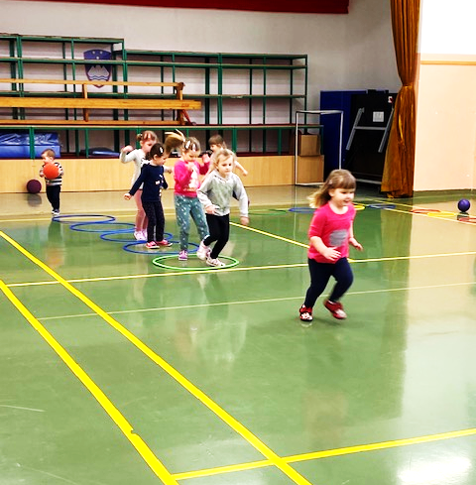
- ima povišano telesno temperaturo, je neobičajno utrujen ali težko diha,
- je v zadnjih 24 urah bruhal več kot 2 krat,
- ima drisko,
- odvaja vodeno blato več kot 2 krat dnevno, ima primes sluzi ali krvi v blatu,
- ima v ustih razjede in se slini,
- ima nepojasnjene izpuščaje z ali brez vročine,
- ima gnojen izcedek iz oči,
- ga boli žrelo in ima otekle bezgavke,
- močno kašlja,
- ima uši (o tem sporočite vzgojitelju, da bi vrtec čim prej izvedel ustrezne ukrepe za preprečevanje širjenja ušivosti).

Ob prebolevanju katerekoli okužbe potrebuje otrok počitek doma. S tem mu omogočimo hitrejše in boljše zdravljenje in preprečimo širjenje bolezni na druge otroke. Zato so starši dolžni, da v vrtec pripeljejo zdravega otroka - zaradi njegove varnosti, varnosti ostalih otrok in varnosti delovnega osebja.
S tem, da otroka tudi učite dobrih higienskih navad, zlasti umivanja rok, lahko pripomorete k temu, da bodo otroci v vrtcu manj bolni.

Svet staršev
Starši lahko svoje interese uresničujejo tudi s pomočjo predstavnika vrtca v svetu staršev.

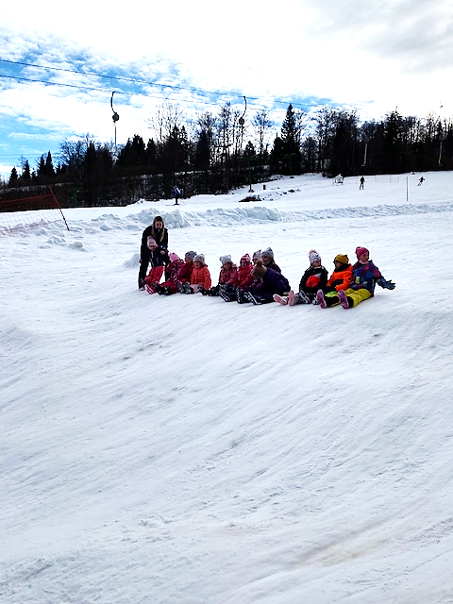
Naloge sveta staršev so:

- lahko predlaga nadstandardne programe,
- daje mnenja o predlogu programa razvoja
vrtca in o letnem delovnem načrtu,
- obravnava pritožbe staršev v zvezi z vzgojno- izobraževalnim delom.

6. PRAVICE OTROK IN STARŠEV
Pravice otrok izhajajo iz Konvencije
o otrokovih pravicah.
Vrtec je institucija, ki mora skrbeti
za uresničevanje temeljnih otrokovih pravic.
Ta izhaja iz otrokovih potreb in utemeljuje posebno skrb za otroka. Poudarja koristi otroka in izraža prepričanje, da otrok potrebuje za svoj razvoj ustrezno kakovostno okolje. Otrokove pravice zastopajo njihovi starši oziroma zakoniti zastopniki.

6.1. PRAVICE OTROK

Otrokom zagotavljamo varno, zdravo, razumevajoče in spodbudno okolje za otrokov telesni, duševni in socialni razvoj na osnovi pozitivnih čustev ter spoznavnih in socialnih izkušenj za popolno zaupanje vase. Otroke varujemo pred telesnim in drugačnim nasiljem drugih otrok in odraslih.

Zato imajo otroci pravico do:

- do zagotovljenih možnosti za optimalen razvoj ne glede na spol, socialno in kulturno poreklo, veroizpoved, narodno pripadnost, telesno in duševno konstitucijo;
- do enakih možnosti ob upoštevanju razlik;
- do izbire drugačnosti, ki jo mora omogočati organizacija življenja in dela v vrtcu, do vzgoje za strpnost, solidarnost in odgovornost.

6.2. KONVENCIJA O OTROKOVIH PRAVICAH
Konvencija Združenih narodov o otrokovih pravicah je pomemben dogovor med državami,
ki so se zavezale, da bodo ščitile otrokove pravice.
V njej je predstavljeno, kdo so otroci,
katere so njihove pravice in kakšne so
dolžnosti vlad. Vse pravice so med
seboj povezane, veljajo za vsakega otroka
na svetu, prav tako pa jih otrokom nihče
ne more odvzeti.
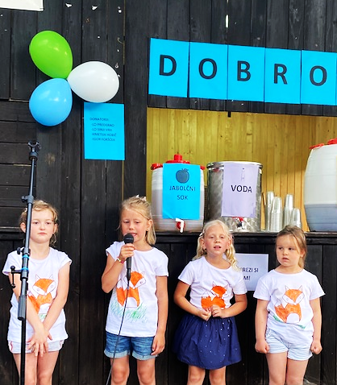
Konvencija o otrokovih pravicah je prvi mednarodni pravno zavezujoč dokument o spoštovanju in varovanju otrokovih pravic, ki jo je 20. novembra 1989 z resolucijo št. 44/25 sprejela Generalna skupščina Organizacije združenih narodov (OZN).
Konvencija temelji na štirih glavnih načelih, na osnovnih človekovih pravicah, ki pripadajo vsem otrokom sveta:
- zavračanje kakršnekoli diskriminacije,
- najboljša korist otrok,
- preživetje, razvoj vseh potencialov,
zaščita pred kakršnimkoli izkoriščanjem,
- sodelovanje in soudeležba otrok.

6.3. PRAVICE STARŠEV
Starši imate pravico do:
- postopnega uvajanja otrok v različne programe vrtca ter do dogovora z vzgojiteljico o najbolj sprejemljivem načinu vključevanja,
- do sodelovanja pri načrtovanju življenja in dela v vrtcu in v oddelku,
- obveščenosti o življenju in delu v vrtcu (z obvestili na oglasnih deskah in z zgibankami);
- do vpogleda v programe za predšolske otroke,
- o zaščiti zasebnosti s poudarkom na varstvu osebnih podatkov.

7. OBVEZNOSTI STARŠEV
- Otroka pripeljite zjutraj v vrtec do dogovorjene ure, mu pomagajte pri preoblačenju in ga predajte vzgojiteljici oz. pomočnici vzgojiteljice.

- Po otroka pridite ob dogovorjenem času. Če vas kaj zadrži, nas o tem obvestite. Otrok vas namreč težko pričakuje.

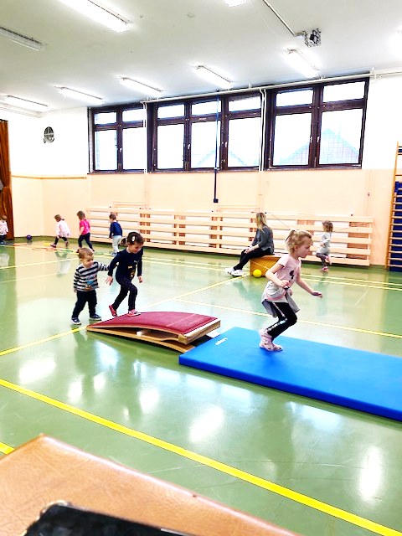
- Otroka lahko pripeljete v vrtec in odpeljete iz vrtca samo starši, druga odrasla oseba pa le z vašim pisnim dovoljenjem in seznanitvijo vzgojiteljice oz. pomočnice vzgojiteljice.

- Otroka oblecite in obujte vremenu primerno, dodatna oblačila pa naj bodo ustrezno označena v otrokovi vrečki ali nahrbtniku, na ustreznem mestu v garderobi. Oblačila naj bodo trpežna, udobna in pralna, namenjena sproščeni igri otrok.

- Starši ste dolžni vzgojiteljico vašega otroka seznaniti z morebitnimi zdravstvenimi posebnostmi otroka.

- Upoštevajte, da bolan otrok potrebuje domačo oskrbo in toplino svojih bližnjih. Zdravila dajete svojemu otroku starši.

- Če vas pokličemo zaradi nenadne obolelosti ali poškodbe otroka, poskusite priti ponj v čim krajšem možnem času.

- Starši ste dolžni posredovati vrtcu podatke o tem, kje ste dosegljivi v času otrokovega bivanja v vrtcu. Pravočasno nam sporočite morebitne spremembe vašega naslova in telefonskih številk, da vas lahko dobimo v nujnih primerih.

- Vzgojiteljici telefonirajte do 8. ure zjutraj ali po 12. uri oz. po dogovoru z vzgojiteljico, ker sicer motite delo v oddelku.

- V vrtec ni dovoljeno prinašati predmete , ki bi lahko ogrozili zdravje in varnost otrok (žvečilni gumi, frnikule, ogrlice …).

- Redno izmenjujte informacije o otroku z vzgojiteljico ali pomočnico vzgojiteljice, udeležujte se govorilnih ur, kjer imate možnost za poglobljen pogovor s strokovnimi delavkami.

- Prebirajte naša obvestila in sporočila, ki jih dobite osebno ter tista na oglasnih deskah.
- Prinašajte papirnate robčke po dogovoru z vzgojiteljico.

- Svetujemo, da se sproti pogovorite o morebitnih težavah v zvezi z bivanjem vašega otroka v vrtcu. Težave lažje in hitreje rešujemo takrat, ko nastanejo in tam kjer se pojavijo.

- Redno izpolnjujte finančne obveznosti do vrtca.
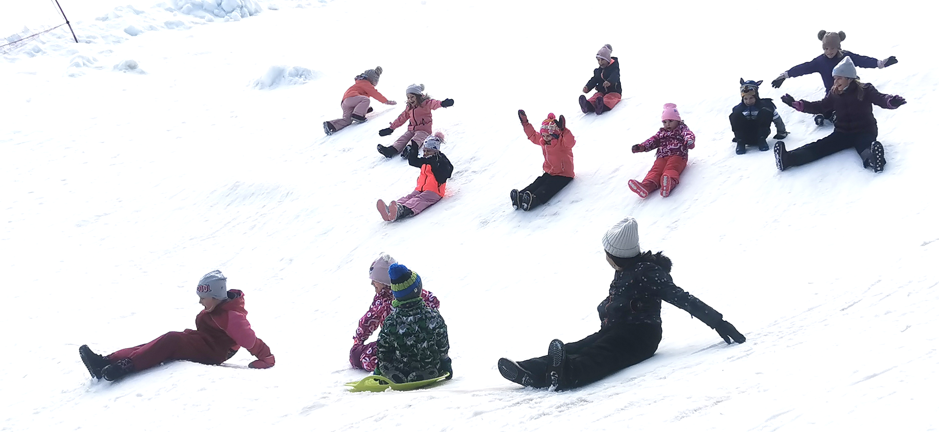
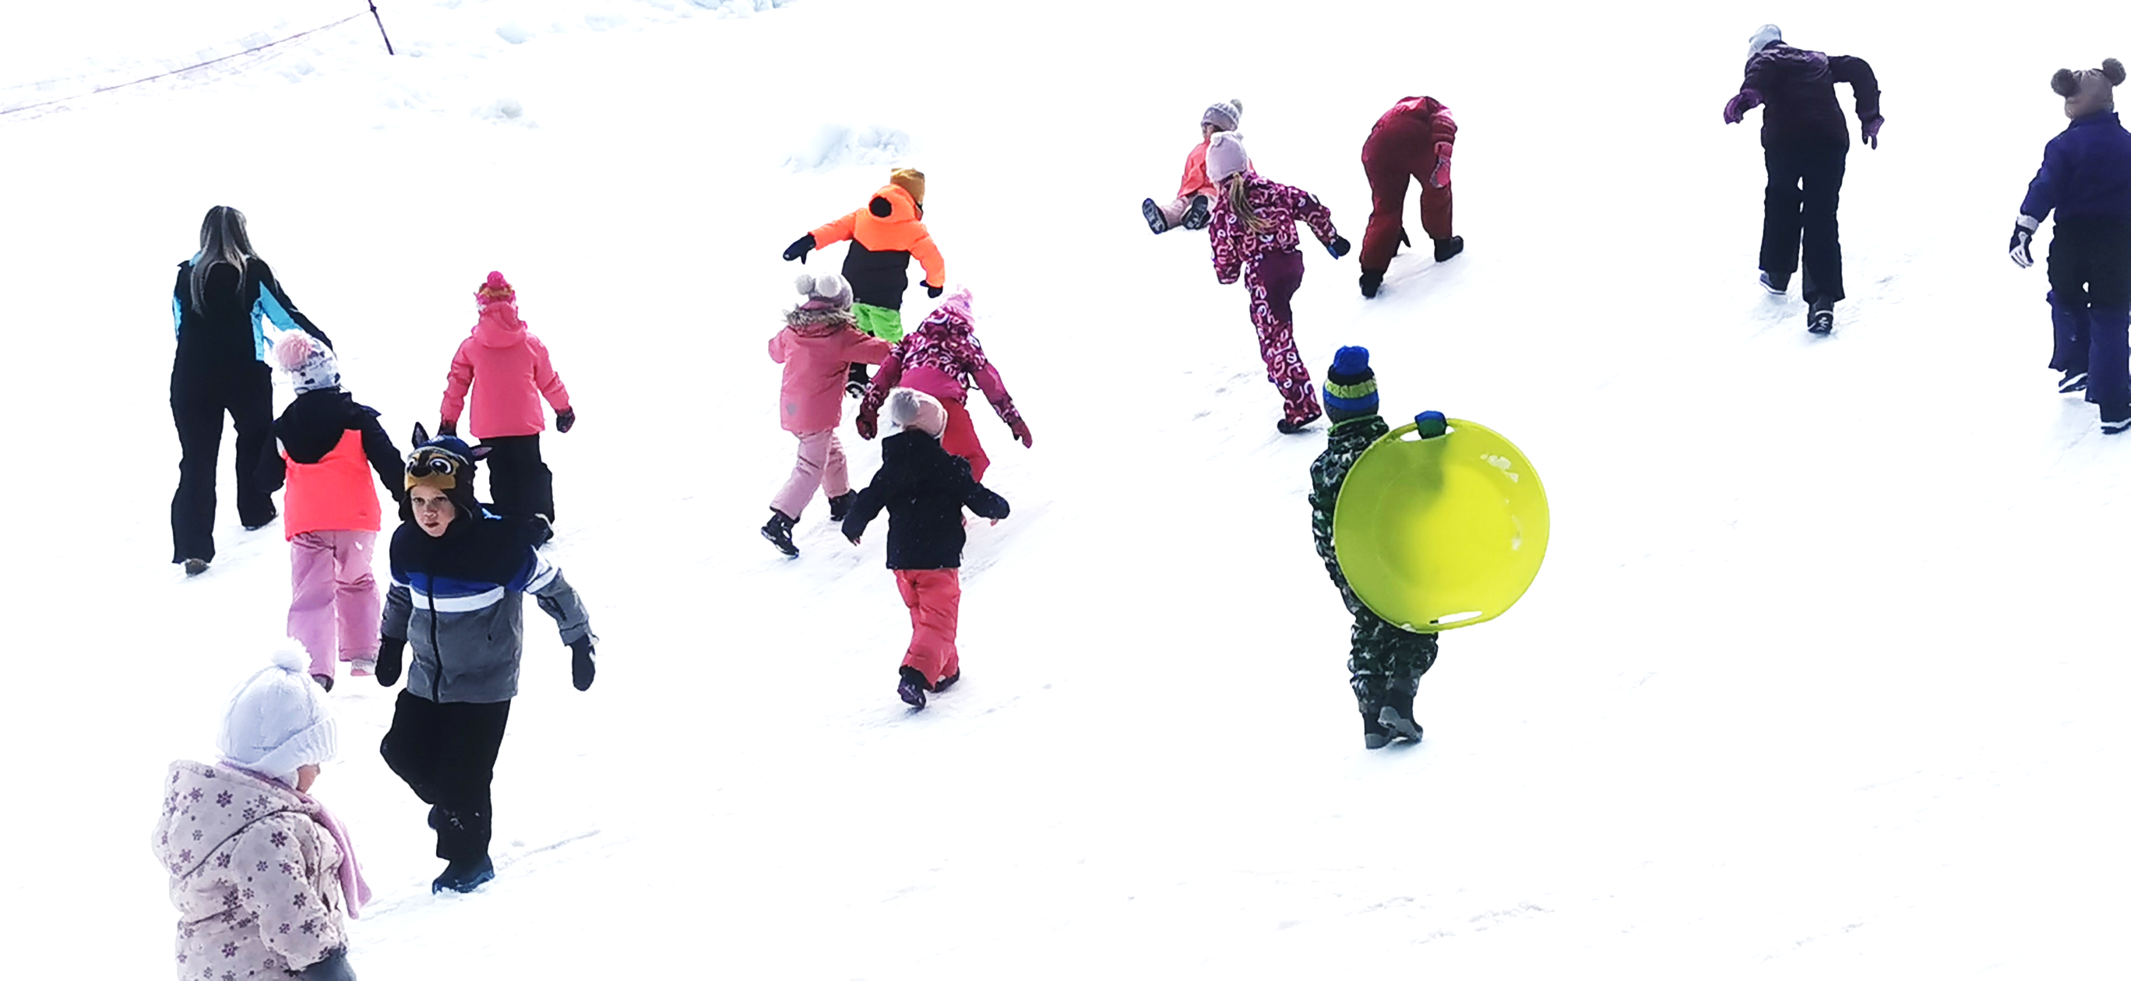

8. SVETOVALNA SLUŽBA
Ko otrok začne obiskovati vrtec, se prične tkati vez med družino, otrokom in vrtcem. Vzgoja v družini in vzgoja v vrtcu se medsebojno povezujeta, prepletata in dopolnjujeta.
Svetovalna delavka, v sodelovanju z vzgojiteljicami, pomočnicami vzgojiteljic, vodstvom vrtca in starši soustvarja pogoje za dobro počutje, razvoj in učenje otrok. Prizadeva si, da bi odrasli, tako starši kot strokovni delavci, otroke bolje razumeli in se na njihove potrebe primerno odzivali. Delo svetovalne delavke je namenjeno vsem otrokom in je usmerjeno predvsem v razvojno svetovanje in preventivo. Pri tem je sodelovanje s starši ključnega pomena. Prizadevamo si, da bi staršem nudili oporo, dodatno spodbudo in strokovno pomoč pri težavah, s katerimi se srečujejo.
Najpogostejše teme, o katerih se starši lahko posvetujete s svetovalno delavko:
- vključitev in uvajanje otroka v vrtec,
- posvetovanje o vzgoji in otrokovem razvoju,
- razumevanje in pomoč pri otrokovih razvojnih, čustvenih in vedenjskih težavah ter stiskah;
- posvetovanje ob stiskah in kritičnih situacijah v družini;
- težave otroka pri vključevanju in sodelovanju v skupini,
- svetovanje o pomoči otroku s težavami in motnjami v razvoju;
- spodbujanje potencialno nadarjenega otroka,
- prehod otroka iz vrtca v šolo.

Svetovalno delo v vrtcu temelji na prostovoljnosti, skupnem dogovoru, zaupnosti podatkov in je usmerjeno v dobrobit otroka. V kolikor je potrebno, svetovalna delavka v soglasju s starši pri svojem delu sodeluje tudi s strokovnjaki zunanjih institucij.
Svetovalna delavka se s starši srečuje na osebnih svetovanjih in posvetovanjih, na predavanjih in srečanjih za starše ter ostalih skupnih srečanjih, ki jih pripravlja vrtec.
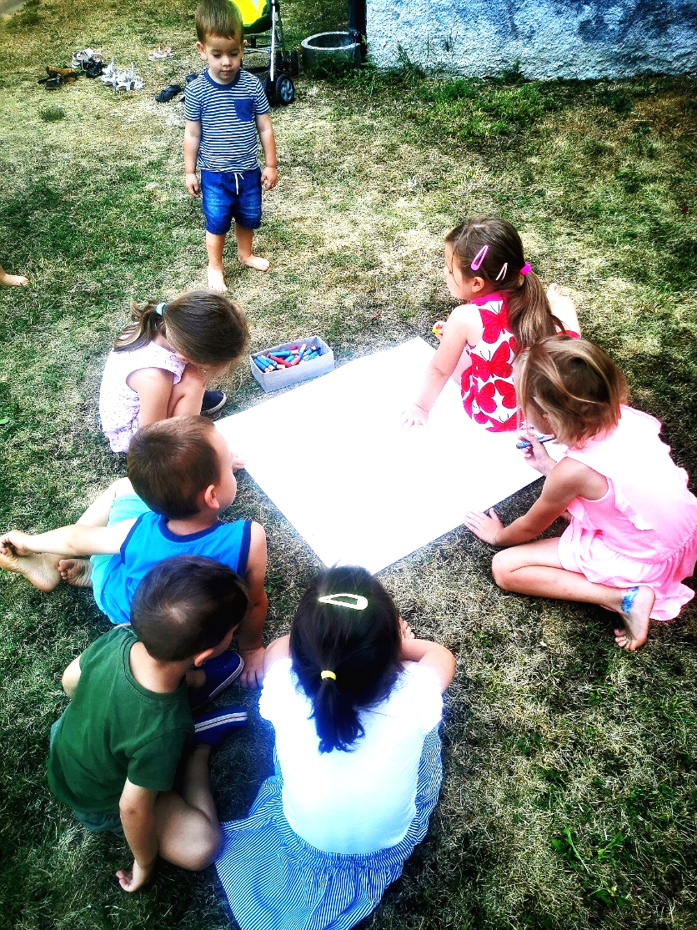

9. VPIS OTROK V VRTEC
Otroke vpisujemo v vrtec vse leto. Vašim željam pa lahko najbolje ugodimo, če otroka vpišete dovolj zgodaj pred načrtovano vključitvijo otroka v vrtec.
Vrtec lahko sprejme otroka, ki je dopolnil 11 mesecev.
Za vpis otroka v vrtec izpolnite obrazec Vloga za vpis otroka v vrtec, ki ga dobite na naši spletni strani, pri svetovalni delavki ali v tajništvu.
Pred vključitvijo otroka v vrtec morate pri pediatru pridobiti zdravniško potrdilo o zdravstvenem stanju otroka, katerega oddate vzgojiteljici vašega otroka na dan vstopa otroka v oddelek.
Starši lahko začnete uvajati v oddelek svojega otroka največ pet dni pred datumom željenega vpisa otroka, ki ste ga navedli na vlogi; pri tem morate imeti zdravniško potrdilo za otroka. O podrobnostih izvajanja postopnega uvajanja otroka v vrtec, se starši dogovorite s strokovnimi delavkami vrtca. Če starš uvaja v vrtec pred datumom, določenim za vključitev, potem starši otroka ne pustijo samega, ampak z njim preživijo v oddelku določen čas, potem pa odidejo skupaj z otrokom.
Za sprejete otroke starši podpišejo z vrtcem pogodbo o določitvi medsebojnih pravic in obveznosti staršev in vrtca.
Za vse dodatne informacije se obrnite na svetovalno delavko.

10. PRVIČ V VRTEC
Vključitev otroka v vrtec je zagotovo ena večjih prelomnic v življenju otroka in celotne družine. Otroci se različno odzovejo na to spremembo. Nekateri se hitro prilagodijo novim okoliščinam, drugi pa potrebujejo nekoliko več časa. Zato je pomembno, da se starši na to spremembo pripravite.
Pomembno je, da se starši dobro seznanite z organizacijo vrtca in da zaupate strokovnemu kadru vrtca.
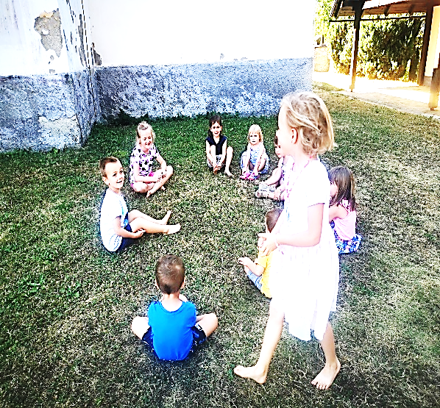
Pred vključitvijo otroka v vrtec vas bo vzgojiteljica lahko povabila na individualni pogovor, v katerem vas bo seznanila s programom vrtca in s potekom dela v oddelku. Lahko ji zaupate morebitne pomisleke in zastavite vprašanja, ki se vam porajajo. Vi pa ji boste predstavili svojega otroka. V vrtcu postopoma uvajamo otroka v vsakodnevne dejavnosti. Vsak otrok je svet zase, zato upoštevamo individualne razlike.
Otroci so zelo dojemljivi za občutke svojih staršev. Če boste starši v skrbeh glede prilagajanja otroka v vrtcu, se bodo težje privadili. Zaupajte – le tako bo otrok hitreje sprejel vrtec.
Z vzgojiteljico se boste dogovorili, kako bo potekalo postopno uvajanje in sicer:
- kdaj in kdo bo prihajal z otrokom v skupino,
- kakšna je vaša vloga, ko ste skupaj z otrokom v skupini,
- kako boste podaljševali otrokovo samostojno bivanje v vrtcu,
- kako in kdaj se boste poslovili od njega…
Pogovorili se boste tudi o značilnostih vašega otroka, o njegovih potrebah in željah. Z medsebojnim zaupanjem je lahko vključitev otroka v vrtec manj stresna in je prijetna izkušnja.
Še nekaj nasvetov ob vključitvi otroka v vrtec:
- Za uvajanje si vzemite čas. Tako boste bolj mirni in se boste otroku lažje posvetili.
- V času uvajanja so otroci občutljivejši, zato doma potrebujejo več pozornosti, potrpežljivosti in nežnosti.
- V času uvajanja ni priporočljivo uvajati dodatnih sprememb, ki bi otroka še bolj obremenjevale (odvzem dude, navajanje na kahlico …). Za to bo dovolj časa potem, ko se bo otrok privadil vrtca.
- Ne prekinjajte uvajanja, razen če otrok zboli. Priporočamo stalen ritem prihodov in odhodov iz vrtca, saj daje to otroku občutek varnosti in zaupanja.
- Slovo od otroka naj bo kratko, ko pa pridete ponj, mu omogočite, da se odzove in sprosti svojo napetost.
- Pogovarjajte se z otrokom o vrtcu. Pripovedujte o vrtcu z navdušenjem; povejte mu kaj bo tam počel, kako se bo igral, koga bo tam spoznal…
- Otrok naj doživi, da se starši sproščeno in naklonjeno pogovarjate z vzgojiteljico in
- pomočnico vzgojiteljice. Otrok se bo ob takšnem odzivu staršev bolje počutil.

11. PLAČILO VRTCA
11.1 NAVODILA ZA PLAČILO
Cena programov predšolske vzgoje v vrtcih Občine Črnomelj je določena s »Sklepom o določitvi cen programov v vrtcih na Območju Občine Črnomelj«, objavljenim v UL RS št. 26/26. 4. 2019. Od 1. 11. 2019 je osnova za plačilo vrtca cena programa, v katerega je otrok vključen
- za prvo starostno obdobje 507,93 EUR
- za drugo starostno obdobje 372,62 EUR.
Vlogo za znižano plačilo vrtca (subvencije) oddate na pristojnem Centru za socialno delo, petnajst dni pred vključitvijo otroka v vrtec. Na podlagi oddane vloge, prejmete na dom odločbo, s katero je določen % subvencije .
Če sta v vrtec vključena dva ali več otrok iste družine, je za drugega plačilo v višini 30% oskrbnine, za vsakega naslednjega otroka pa je vrtec brezplačen.
Položnico za plačilo programov vrtca, boste prejemali mesečno za pretekli mesec.
Odsotnost otroka starši sporočijo v vrtec do 8.00 ure zjutraj. Na podlagi pravočasne odjave in v primeru, da gre za daljšo odsotnost otroka, se odštejejo DNEVNI STROŠKI ŽIVIL v višini 1,75 EUR na dan.
Vse podrobnejše informacije o plačilu oskrbnin dobite v tajništvu šole, pri Mojci Breznik (07/3055102).
Starši ste dolžni poravnati račun, ki vam ga vrtec izstavi vsak mesec, v 8 dneh po izstavitvi, sicer vam zaračunavamo zakonite zamudne obresti.

11.2 ODSOTNOST IN REZERVACIJA MESTA ZA OTROKA V VRTCU
Starši lahko uveljavljate rezervacijo mesta za otroka v vrtcu in sicer za neprekinjeno odsotnost najmanj 30 dni in največ 60 dni v letu in jo morate vrtcu napovedati z izpolnjenim obrazcem.
Poznamo:
- poletno rezervacijo (v mesecih junij, julij in avgust) in
- rezervacijo zaradi bolezni (kadarkoli na podlagi zdravniškega potrdila).
Oboje se uveljavlja na že prej omenjenih obrazcih, katere dobite v tajništvu šole, pri svetovalni delavki ali na spletni strani vrtca. Obrazci za otroke iz črnomaljske občine se razlikujejo od tistih iz kočevske (različni sklepi).

12. IZPIS IZ VRTCA
Ob izključitvi otroka iz vrtca izpolnite obrazec »Pisna odjava otroka iz vrtca«, ki ga dobite v tajništvu, pri svetovalni delavki ali na spletni strani.

13. ZA KONEC
V našem vrtcu nam je pomembno, da ste starši zadovoljni z našim delom. Skrbimo, da se otroci v vrtcu dobro počutijo, da pridobivajo različne izkušnje, spretnosti, navade in znanja.
Še nekaj razlogov za vključitev otroka v vrtec:
- Vrtec spodbuja otrokov razvoj na vseh področjih.
- Otrok se preko skrbno načrtovanih dejavnosti in igre spontano uči.
- Otrok se nauči upoštevanja navodil in pravil.
- Otrok pridobi delovne navade in razvija samostojnost pri skrbi zase.
- Otrok postaja samozavesten, nima težav pri navezovanju stikov z vrstniki.

»Noben poljub, ki ga daš otroku , ni izgubljen,
ne izraz veselja, ne dotik v pomiritev,
nobena pesem, nobena zgodba o čudesih.
Vse to se bo zlilo v tisto,
kar bo postal.« (Pam Brown)

Izdajatelj: VVE pri OŠ Stari trg ob Kolpi
Pripravile in uredile: Strokovne delavke VVE
Ravnateljica: Mojca Butala

September, 2022

